CURRICULUM VITAE
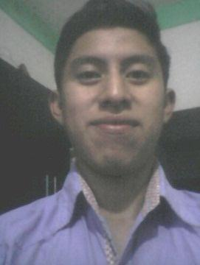
Datos personales:

Nombre: Brayan Elester Raguay López
Edad: 18 años
Lugar y fecha de nacimiento: 30/11/1999 Palín-Escuintla.
Dirección: 6ta calle 1ra. Avenida 5-76 zona 1 Barrio san Pedro, Palín-Escuintla.
DPI: 3237 19023 0511
Estado Civil: Soltero
Profesión: Bachiller en Ciencias y Letras con orientación en Computación
Teléfono: 5157-9552
E-mail: Raguaybrayan12@gmail.com

Estudios realizados

Colegio Mixto Parroquial San Cristóbal
2006- 1ro.prim.
2007- 2do.prim.
2008- 3ro.prim.
2010- 4to.prim.

EORM. José Domingo Guzmán
2011- 5to.prim
2012- 6to.prim

INEB-PALÍN
2013 - 1ro. Básico.
2014 - 2do. Básico.

Colegio Mixto Parroquial San Cristóbal
2016- 3ro. Básico.

2017 – Cuarto Bachillerato en ciencias y letras con orientación en computación.
2018 - Quinto Bachillerato en ciencias y letras con orientación en computación.

REFERENCIAS PERSONALES:

Luis Fernando Tinti Pérez cel.: 5483-4693
Ofelia del pilar López Guzmán cel.: 3490-1544
José Agusto Rancho Nicolas cel.:5334-0841

